- Αγορές Χρήματος και Κεφαλαίου Ι

ΔΣ 332.6 ΒΑΣ ΔΣ 332.6 REI 2018
- Αγορές Χρήματος και Κεφαλαίου ΙΙ

ΔΣ 332.645 ΜΥΛ
- Ανάλυση χρονολογικών σειρών και προβλέψεις

ΔΣ 519.55 ΔΗΜ

- Αναπτυξιακή Χρηματοοικονομική

ΔΣ 658.15 ΒΑΣ
- Ανθρώπινοι πόροι και ανάπτυξη

ΔΣ 658 ΜΠΟ
- Βάσεις και Διαχείριση Δεδομένων

ΔΣ 005.756 5 ΚΕΧ

- Βιομηχανική Οικονομική Ι

ΔΣ 338.9 CABΔΣ 658.401 2 BEL
- Βιομηχανική Οικονομική ΙΙ

ΔΣ 658.401 2 BELΔΣ 338.8 ΒΕΤ
- Γραμμικά Μαθηματικά

ΔΣ 512.507 6 ΔΟΝΔΣ 330.015 1 ΚΟΡ

ΔΣ 330.015 1 CHI
- Δημόσια Οικονομική

ΔΣ 336 ROS ΔΣ 336 SΤΙ
- Διδακτική οικονομικών Ι

ΔΣ 330.71 ΜΑΓ
- Διεθνής Οικονομική

ΔΣ 337 KRUΔΣ 337 ΚΕΝ

ΔΣ 337 FEE ΔΣ 337 ΑΛΟ
- Διεθνής Χρηματοοικονομική

ΔΣ 332.042 PIL ΔΣ 332.042 GID
- Δίκαιο Χρηματοπιστωτικών Αγορών

ΔΣ 341.751 ΑΥΓ ΔΣ 346.082 ΡΟΚ
- Δομές δεδομένων και αρχές προγραμματισμού υπολογιστών

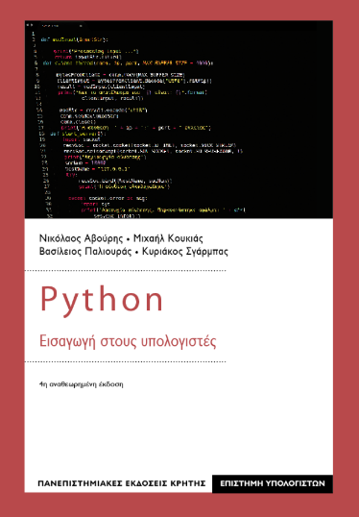 ΔΣ 005.133 PYT 2018 ΔΣ 005.133 ΚΑΦ 2017

- Δυναμικά Μαθηματικά

ΔΣ 330.015 1 CHI ΔΣ 330.015 1 ΚΟΡ
- Ειδικά Θέματα Διεθνούς Οικονομικής

ΔΣ 337 KRU ΔΣ 337 ΚΕΝ

ΔΣ 337 FEE ΔΣ 337 ΑΛΟ
- Ειδικά Θέματα Οικονομικής Ανάπτυξης: Επιχειρηματικότητα

ΔΣ 658.022 MAR
- Ειδικά Θέματα Τραπεζικής Οικονομικής

ΔΣ 332.1 ΣΑΠ ΔΣ 332.106 8 SAU 2017
- Εισαγωγή στην Επιστήμη των Υπολογιστών και τη Διαχείριση Πληροφοριών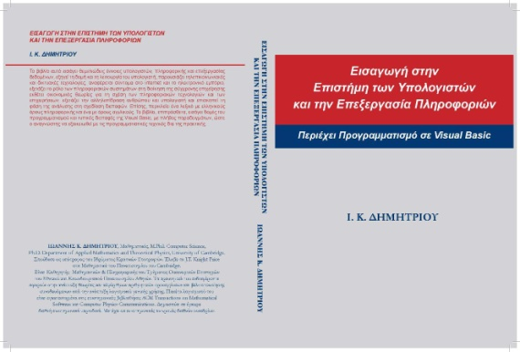 ΔΣ 005.268 ΔΗΜ
- Εισαγωγή στην Οικονομική Ανάλυση

ΔΣ 330 ΜΑΝ ΔΣ 330 KRU

Δωρεάν ηλεκτρονικό βοήθημα-Σημειώσεις
- Εισαγωγή στην Οικονομική Ιστορία

ΔΣ 330.9 HEIΔΣ 330.94 ΕΥΡ

ΔΣ 330.949 5 BER
- Εισαγωγή στην Πολιτική Οικονομία

ΔΣ 330 ΒΑΡΔΣ 330.092 2 HEI
- Εισαγωγή στο Μάρκετινγκ

ΔΣ 658.8 FAH ΔΣ 658.8 PER
- Ελληνική Οικονομική Ιστορία Ι (1830-1940)

ΔΣ 330.949 5 ΕΙΣΔΣ 338.949 5 ΑΝΑ
- Ελληνική Οικονομική Ιστορία ΙΙ (1940-2001)

ΔΣ 330.949 5 ΚΩΤ
- Εμπορικό Δίκαιο

ΔΣ 346.07 ΡΟΚ ΔΣ 347.72 ΜΠΑ
- Επιχειρηματική Πολιτική και Στρατηγική

ΔΣ 337 ΠΙΤ ΔΣ 338.949 5 ΠΙΤ
- Εργαστήριο Joomla

ΔΣ 006.78 DER
- Εργαστήριο για το Μάθημα CSC301 Βάσεις και Διαχείριση Δεδομένων

ΔΣ 005.758 5 ΣΤΑ
- Εργαστήριο Ποσοτικής Ανάλυσης με το EXCEL

ΔΣ 005.369 ΔΗΜ
- Εταιρική Χρηματοοικονομική
ΔΣ 658.15 ΒΑΣ ΔΣ 658.15 ΔΡΑ
- Ευρωπαική Οικονομική Ολοκλήρωση
ΔΣ 337.142 ΤΣΟ ΔΣ 337.142 BAL 2018
Σημειώσεις Ευρ. Ολοκλήρωση
Συγγραφείς: Λένα Τσιπούρη
Τύπος: Δωρεάν Ηλεκτρονικό Βοήθημα / Σημειώσεις
Διαθέτης (Εκδότης): ΕΛΕΝΗ ΤΣΙΠΟΥΡΗ

- Εφαρμογές Ποσοτικών Μεθόδων για τη λήψη επιχειρηματικών αποφάσεων

ΔΣ 658.403 4 ΟΙΚ

- Εφαρμοσμένη Αναπτυξιακή Οικονομική

ΔΣ 338.949 5 ΘΩΜ ΔΣ 338.9 ΑΝΑ
- Εφαρμοσμένη Επιχειρησιακή Έρευνα

ΔΣ 658 ΠΡΑ
- Εφαρμοσμένη Οικονομετρία

ΔΣ 330.015 195 ΧΡΗ ΔΣ 330.015 195 ΚΑΤ
- Ηλεκτρονική Διακυβέρνηση

ΔΣ 351.028 5 ΠΟΜΔΣ 351.028 546 78 ΑΠΟ

- Ηλεκτρονικό Επιχειρείν

ΔΣ 381.142 ΗΛΕ ΔΣ 658.872 CHA
- Θεσμική Οικονομική

ΔΣ 330.155 2 NOR
- Θεωρία και Στρατηγική Πολυεθνικών Επιχειρήσεων

ΔΣ 338.949 5 ΠΙΤΔΣ 338.88 ΦΥΣ
- Θεωρία Παιγνίων

ΔΣ 519.3 ΒΑΡΔΣ 519.3 ΑΦΙ

- Θεωρίες Επιχειρησιακής οργάνωσης

ΔΣ 337 ΠΙΤ ΔΣ 338.949 5 ΠΙΤ

- Θεωρίες Οικονομικής μεγέθυνσης(Μακροοικονομική της Ανάπτυξης)

ΔΣ 338.9 ΚΑΛ ΔΣ 338.9 SOL

ΔΣ 339 ROM ΔΣ 330.153 SMI
- Ιστορία Οικονομικών Θεωριών

ΔΣ 330.9 SCRΔΣ 330 BAC
- Ιστορία Πόλεων

ΔΣ 307.76 PIN ΔΣ 711.409 4 PIN
- Ιστορία της Οικονομικής Σκέψης στην Σύγχρονη Ελλάδα

ΔΣ 330.094 95 ΨΑΛΔΣ 330 SAM
- Ιστορία των Επιχειρήσεων και Χρηματοοικονομικών Θεσμών

ΔΣ 338.7 BOY ΔΣ 330.122 LAZ
- Κλασικά Κείμενα Πολιτικής Οικονομίας

ΔΣ 330.1 SCHΔΣ 330.156 KEY

ΔΣ 330.153 SMI ΔΣ 330.153 SMI 2012

ΔΣ 330.153 RIC

- Κοινωνικοοικονομική Αξιολόγηση Επενδύσεων

ΔΣ 332.672 54 ΜΕΡ
- Λογιστική Ι

ΔΣ 657.48 ΒΑΣ ΔΣ 657.48 ΓΚΙ

ΔΣ 657.48 RIC ΔΣ 657.48 ΝΙΑ
- Λογιστική ΙΙ

ΔΣ 657.48 ΒΑΣ ΔΣ 657.48 ΜΠΑ

ΔΣ 657.48 HAR ΔΣ 657.48 ΒΑΣ

- Λογιστική ΙΙΙ

ΔΣ 657 ΜΠΑ ΔΣ 657.48 ΒΑΣ

ΔΣ 657.9 ΝΕΓ
- Λογιστική ΙV
ΔΣ 657.028 5 ΔΑΠ ΔΣ 657.028 5 ΒΕΝ
- Μαθηματικά Ι

ΔΣ 510.76 ΚΩΤΔΣ 330.015 1 ΚΟΡ

ΔΣ 510 BER 2020

- Μαθηματικά ΙΙ
ΔΣ 510.243 39 ΚΑΤ
ΔΣ 510.243 39 ΡΕΜ ΔΣ 510 BER 2020

ΔΣ 330.015 1 ΚΟΡΔΣ 330.015 1 CHI

- Μακροοικονομική Θεωρία Ι
ΔΣ 339 ΜΑΝ
ΔΣ 339 ΜΑΝΔΣ 339 ΚΑΤ

ΔΣ 339 STIΔΣ 330.156 ΚΕΥ

- Μακροοικονομική Θεωρία ΙΙ
ΔΣ 339 ΑΒΕ ΔΣ 339 BUR
ΔΣ 339 ΜΑΝ ΔΣ 339 ΜΑΝ
- Μάρκετινγκ Υπηρεσιών

ΔΣ 658.8 ΑΥΛ 2016
- Μαρξιστική Πολιτική Οικονομία Ι

ΔΣ 335.412 ΜΑΡ ΔΣ 335.412 MAR
- Μαρξιστική Πολιτική Οικονομία ΙΙ

ΔΣ 330.949 5 ΜΑΝ
- Μετακεϋνσιανά Οικονομικά
ΔΣ 330.156 LAV
- Μικροδιδασκαλία Οικονομικών
ΔΣ 330.71 ΜΑΓ
- Μικροοικονομική Θεωρία Ι
ΔΣ 338.5 VARΔΣ 338.5 GRA
- Μικροοικονομική Θεωρία ΙΙ
ΔΣ 338.5 VARΔΣ 338.5 NIC
- Νομισματική θεωρία και πολιτική

ΔΣ 332.4 ΒΑΡ ΔΣ 332.4 MCC ΔΣ 332.401 ΚΟΡ

- Οικονομετρία

ΔΣ 330.015 195 ΤΖΑΔΣ 330.015 195 ΧΡΗ
- Οικονομικά Μετασχηματισμού και Ανάπτυξης

ΔΣ 338.9 ΟΙΚ ΔΣ 658.15 ΒΑΣ
- Οικονομικά της Τεχνολογίας

ΔΣ 338.064 ΒΕΡ
- Οικονομικά του Περιβάλλοντος

ΔΣ 333.7 ΤΙΕΔΣ 333.7 FAU
- Οικονομική Ανάλυση του Χρήματος και της Πίστης

ΔΣ 332.4 ΔΣ 332.041 4 ΑΛΕ
- Οικονομική Ιστορία του 20ου αιώνα

ΔΣ 909.82 HOB
- Οικονομική Πολιτική

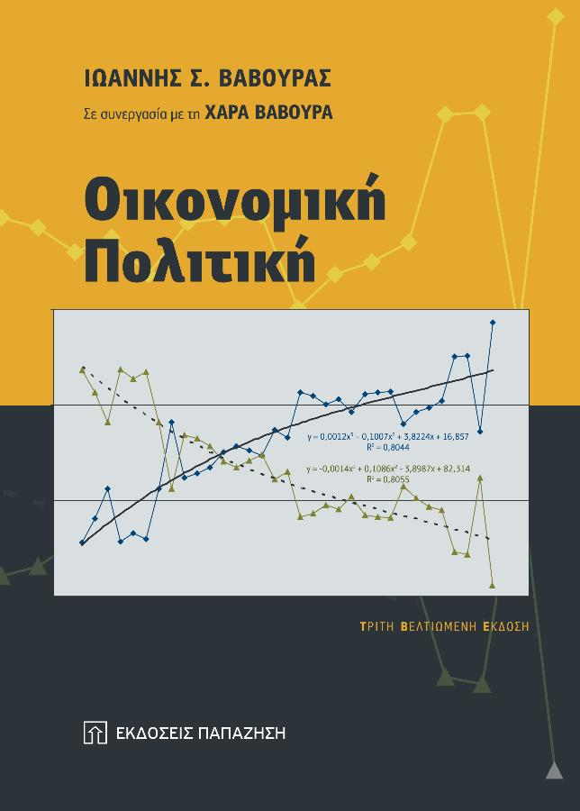 ΔΣ 338.9 ΒΑΒ ΔΣ 339 ΚΕΝ
- Οικονομική της Εργασίας

ΔΣ 331 BOR ΔΣ 331 HER

- Οικονομική των Δικτύων & της Πληροφόρησης

ΔΣ 338.5 NIC ΔΣ 338.5 VAR

- Οικονομική των Επιχειρήσεων

ΔΣ 658.15 ΘΩΜ ΔΣ 338.7 ΜΑΝ

ΔΣ 658.15 BRI 2019

- Οργάνωση και λειτουργία υπολογιστικών συστημάτων
ΔΣ 339 ΜΑΝ ΔΣ 004.65 ΠΑΠ
- Πληροφοριακά Συστήματα Επιχειρήσεων

ΔΣ 658.403 801 1 RAIΔΣ 005.068 4 LAU

ΔΣ 658.403 801 1 WAL
- Πολιτική Οικονομία της Ανάπτυξης και της Μεγέθυνσης

ΔΣ 338.9 ΠΕΤ ΔΣ 338.9 ΒΑΪ

ΔΣ 338.9 TOD
- Πολιτική Οικονομία της Απασχόλησης και του Χρήματος
ΔΣ 330.122 BOW ΔΣ 337 COH
- Πολιτική Οικονομία της Κοινωνικής Πολιτικής

ΔΣ 339.22 ΑΤΚ ΔΣ 361.2 ΧΛΕ

ΔΣ 336 ROS ΔΣ 361.65 ΥΦΑ
- Πολιτική Οικονομία της Παγκοσμιοποίησης

ΔΣ 337 COH ΔΣ 337 ROD

ΔΣ 337 ΔΙΕ ΔΣ 337 OBR

ΔΣ 330.122 SOT ΔΣ 303.4 OST

ΔΣ 337 ΠΑΓ 2018
- Πρακτική Άσκηση σε Σχολικές Μονάδες Δ/μιας Εκπαίδευσης

ΔΣ 330 KRU

- Προχωρημένη Οικονομική Ανάλυση
ΔΣ 339 SCA
ΔΣ 338.5 VAR ΔΣ 338.5 GRA
- Στατιστικά Υποδείγματα για Οικονομολόγους

ΔΣ 330.015 195 JOHΔΣ 330.015 195 ΧΡΗ

- Στατιστική Ι
ΔΣ 519.5 ΖΑΪ
- Στατιστική ΙΙ
ΔΣ 519.5 ΖΑΪ
- Στατιστική ΙΙΙ

ΔΣ 519.5 ΚΟΚΔΣ 519.5 ΠΑΠ
- Στοιχεία Αστικού Δικαίου

ΔΣ 346.495 ΦΛΑ ΔΣ 346.495 ΣΠΥ
- Τεχνικές Δειγματοληπτικών Ερευνών

ΔΣ 519.52 ΔΑΜ 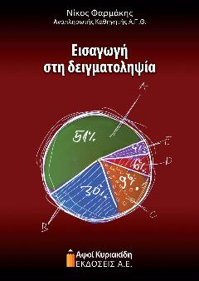ΔΣ 519.52 ΦΑΡ
- Τεχνικές Μαθηματικού Προγραμματισμού

ΔΣ 658.403 4 ΟΙΚ
- Τοπική Οικονομική Ανάπτυξη

ΔΣ 330.917 32 MCC ΔΣ 338.9 ΠΟΛ
- Τραπεζική Οικονομική Ι

ΔΣ 332.1 CAS ΔΣ 332.1 ΣΑΠ
- Χρηματοοικονομικά Υποδείγματα για Επιχειρηματικές Αποφάσεις

ΔΣ 658.15 ΜΥΛ
- Χρηματοοικονομική Ανάλυση των Επιχειρήσεων

ΔΣ 658.15 BRE ΔΣ 658.15 BRI 2019

ΔΣ 658.15 ΞΑΝ

